ESCOLA SENAI

“PROF. DR. EURYCLIDES DE JESUS ZERBINI”

Felipe Cordeiro Queiroz  
Giovane Nunes Lopes De Lima  
Isadora Oliveira Rogieri  
Júlia Sales Santos Das Virgens

**DELIVERY HAMBUGERIA:**

Loucos por Lanches Paulista

Campinas SP

2022

Felipe Cordeiro Queiroz  
Giovane Nunes Lopes De Lima  
Isadora Oliveira Rogieri  
Júlia Sales Santos Das Virgens

**DELIVERY HAMBUGERIA:**

Loucos por Lanches Paulista

Projeto apresentado à Escola SENAI “Prof. Dr. Euryclides de Jesus Zerbini” para obtenção do certificado de conclusão do Curso Técnico em Desenvolvimento de Sistemas.

Orientador: Douglas de Cassio Quinzani Gaspar, Paulo Henrique Pansani e Renato de Matos Onofre

Campinas SP

2022

Felipe Cordeiro Queiroz  
Giovane Nunes Lopes De Lima  
Isadora Oliveira Rogieri  
Júlia Sales Santos Das Virgens

**DELIVERY HAMBUGERIA:**

Loucos por Lanches Paulista

Trabalho de conclusão de curso aprovado como requisito parcial para obtenção do grau de técnico, do curso Técnico em Desenvolvimento de Sistemas da Escola SENAI “Prof. Dr. Euryclides de Jesus Zerbini”.

**BANCA EXAMINADORA**

1º Examinador

2º Examinador

3º Examinador

Local e data

**DEDICATÓRIA**

Dedico este trabalho a todo o curso de Técnico em Desenvolvimento de Sistemas na Instituição Senai Zerbini, com a participação dos excelentes professores Douglas de Cassio Quinzani Gaspar, Paulo Henrique Pansani e Renato de Mattos Onofre e meus colegas de turma, que participaram de todo o processo ajudando a chegar no nosso objetivo.

**AGRADECIMENTOS**

Agradecemos a Deus, por ter permitido que nós tivéssemos saúde е determinação para não desanimar durante a realização deste trabalho, a todos que participaram direta ou indiretamente do desenvolvimento deste trabalho de pesquisa, enriquecendo o nosso processo de aprendizado, e aos meus colegas de turma por compartilharem tantos momentos de descobertas e aprendizado e por todo o companheirismo ao longo deste percurso.

**EPÍGRAFE**

**“Por vezes sentimos que aquilo que fazemos não é senão uma gota de água no mar. Mas o mar seria menor se lhe faltasse uma gota”.**

**Madre Teresa de Calcutá**

**SUMÁRIO**

1 INTRODUÇÃO 10

2 JUSTIFICATIVA 11

3 OBJETIVOS 12

3.1. Objetivos Gerais 12

3.2. Objetivos Específicos 12

4 PRODUCT BACKLOG 13

5 REQUISITOS NÃO FUNCIONAIS 14

6 PREMISSAS 15

7 RESTRIÇÕES 16

8 ANÁLISE DE RISCOS DE UM PROJETO 16

8.1. Nível e Planos de Ação para os Riscos 17

8.2. Planos de ação 17

9 SPRINTS 19

9.1. Primeiro Sprint 19

9.1.1. Product Backlog 19

9.1.2. Sprint Backlog 19

9.1.3. Burn Down Chart 20

9.1.4. Diagramas 21

9.1.5. Plano de testes 24

9.1.5.1. Resultados 24

9.1.6. Kanban e Retrospectiva 24

9.2. Segundo Sprint 25

9.2.1. Product Backlog 25

9.2.2. Sprint Backlog 25

9.2.4. Burn Down Chart 26

9.2.5. Plano de testes 27

9.2.5.1. Resultados 28

9.2.6. Kanban e Retrospectiva 29

9.3. Terceiro Sprint 29

9.3.1. Product Backlog 29

9.3.2. Sprint Backlog 29

9.3.3. Burn Down Chart 29

9.3.4. Diagramas 29

9.3.5. Plano de testes 29

9.3.5.1. Resultados 29

9.3.6. Kanban e Retrospectiva 29

10 Modelo de Dados 18

10.1. Diagrama de Entidade e Relacionamento 18

10.2. Modelo lógico do banco de dados 18

10.3. Dicionário de dados 18

11 PRINCIPAIS TELAS DO SISTEMA 19

12 CONCLUSÃO 20

12.1. Escreva os resultados obtidos 20

12.2. Constatações 20

12.3. Sugestões de possíveis aperfeiçoamentos técnicos 20

13 REFERÊNCIAS 21

14 GLOSSÁRIO 22

15 ANEXOS 23

# INTRODUÇÃO

Diante do cenário que o mundo enfrenta com as consequências da Covid-19, uma das estratégias encontradas pelos empresários e comerciantes foi aderir ao comercio digital.

Antes majoritariamente com atendimento físico as vendas e comercialização de produtos e serviços tiveram que migrar para o ambiente virtual. Com a maior disponibilidade de acesso a internet surgiu a possibilidade de utilização de diversos canais de comercialização além e sites próprios, como alternativas integradas ao e-commerce, como Google AdWords, e-mail marketing e Facebook. (REZENDE et. al., 2020)

Não foram somente os meios de comunicação e de comercialização que se modificaram, mas também os consumidores. Segundo o Kotler et al. (2017) “*o novo tipo de consumidor se diferencia de outros mercados pela sua forte tendência mobilidade. Para esses consumidores tudo precisa ser instantâneo e economizar tempo dado a dinâmica de sua rotina*”. (KOTLER et al., 2017).

Pelo menos era esse o comportamento dos consumidores antes medida instruída pela Organização Mundial da Saúde de isolamento social e restrições de circulação de pessoas, que sucedeu no fechamento do comércio físico de segmento não essencial.

Dessa forma o nosso projeto propõe a facilitar a administração e controle de pedidos para Elaine proprietária da Hamburgueria Loucos por Lanches Paulista localizada na cidade Monte Mor – São Paulo, além do apoio para o estabelecimento, o aplicativo deverá facilitar o processo de realização de pedido por clientes, como um aplicativo de delivery de lanches personalizado.

# JUSTIFICATIVA

Visto o panorama pós pandemia o mercado digital começou a chefiar a economia, principalmente com a modalidade de delivery, pequenas empresas e comerciantes foram enfraquecidos pelas regras de restrições da pandemia, observamos que os que sobreviveram já tinham ou adotaram alguma política de delivery para conseguir atender seus clientes dentro de suas casas.

Por esta razão decidimos desenvolver um aplicativo para lanchonete Loucos por Lanches Paulista, com objetivo de aumentar a acessibilidade de clientes, podendo gerar mais cliente e pedidos, além de melhorar a organização de pedidos da parte do estabelecimento tendo um canal oficial para realização de pedidos.

Por ser um aplicativo personalizado direcionado para Elaine, seus preços podem ser mais competitivos por não ter taxações sobre venda, como os demais aplicativos de delivery de restaurantes.

# OBJETIVOS

O programa tem como finalidade agilizar o contato entre uma microempreendedora e seus clientes.

Tanto a empreendedora quanto os clientes terão acesso a plataforma, com a funcionalidade de guardar as informações desejadas em um banco de dados, assim trazendo mais facilidade no cotidiano de ambos.

# Objetivos Gerais

Desenvolver um aplicativo para guardar informações e assim organizá-los no banco de dados, facilitando o pedido de uma entrega e a ordem em que será feito.

# Objetivos Específicos

• Permitir que o usuário se cadastre como clientes;  
• Permitir que um usuário administrador cadastre outros usuários administradores;  
• Clientes realizarem pedidos e administrador colocar informações;  
• Facilitar contato entre administradores e clientes;

# PRODUCT BACKLOG

Aqui vai a pilha de requisitos ordenados com relação a sua prioridade.

Android:

**RF01** – A plataforma deverá disponibilizar lista de produtos(cardápio);

**RF02** – A plataforma deverá realizar a criação de pedidos;

**RF03** – A plataforma deverá realizar o cadastro do usuário;

**RF04** – A plataforma deverá realizar a edição do cadastro do usuário;

**RF05** – A plataforma deverá realizar o login do usuário;

**RF06** – A plataforma deverá realizar o cadastro de produtos;

**RF07** – A plataforma deverá realizar a edição de produtos;

**RF08** – A plataforma deverá realizar a edição de pedidos;

**RF09** – A plataforma deverá disponibilizar lista de pedidos;

API:

**RF01** – A API deverá realizar o CRUD de usuário;

**RF02** – A API deverá realizar o CRUD de produtos;

**RF03** – A API deverá realizar o CRUD de pedidos;

Site:

**RF01** – A plataforma deverá promover informações sobre o estabelecimento;

# REQUISITOS NÃO FUNCIONAIS

**RNF01** – Acesso ao armazenamento do dispositivo;

**RNF02** – As senhas devem ser criptografadas ao armazenadas no banco;

# PREMISSAS

Premissas são os fatores associados ao escopo do projeto que, para fins de planejamento, são assumidos como verdadeiros, reais ou certos sem a necessidade de prova ou demonstração. Ou seja, são hipóteses ou pressupostos.

* As tarefas serão realizadas no horário de aula, finais de semana e feriados.
* O projeto será desenvolvido por quatro alunos.
* O projeto será apresentado no final de novembro de 2022.
* Utilizaremos apenas ferramentas gratuitas.
* A aplicação será desenvolvida para clientes e uma microempreendedora.
* O mobile será programado com a utilização do software Android Studio.
* A API será desenvolvida com a utilização do software IntelliJ IDEA.
* A API será desenvolvida em Java com Spring Boot.
* Utilizaremos o software Visual Studio Code para o desenvolvimento FrontEnd;

# RESTRIÇÕES

Restrições são limitações impostas interna ou externamente ao projeto. Restrições podem ser a obrigatoriedade de se executar determinadas ferramentas e a forma de trabalho da equipe.

* Todos os integrantes do grupo devem trabalhar no projeto nos dias de semana, segunda à sexta
* O projeto deverá ser entregue dentro do prazo;
* O aplicativo será limitado a sistemas Android. (a partir da versão 6)
* O sistema depende de conexão com a internet.
* Recebimento de valores (pagamento somente na entrega).

# ANÁLISE DE RISCOS DE UM PROJETO

Na análise de risco são listados todos os prováveis riscos que possam acontecer durante o projeto. Em qual processo, qual é a ameaça, o impacto que o mesmo pode causar no desenvolvimento do projeto, sua probabilidade de acontecer e o risco (produto da multiplicação de “Impacto” com “Probabilidade”)

|  |  |  |  |  |  |
| --- | --- | --- | --- | --- | --- |
| Riscos Gerais | | | | | |
| Processo | **ID** | **AMEAÇA** | **IMPACTO** | **PROBABILIDADE** | **RISCO** |
| Computador | 1 | Falta de energia | 3 | 3 | 9 |
| 2 | Problema com hardware | 3 | 3 | 9 |
| 4 | Problemas com internet | 3 | 2 | 6 |
| 3 | Falha no software | 4 | 1 | 4 |
| Projeto | 5 | Conflito de integrantes | 3 | 1 | 15 |
| 6 | Perda de dados | 5 | 2 | 12 |
| 7 | Mudanças no escopo | 3 | 3 | 9 |
| 8 | Ausência de integrante | 5 | 1 | 5 |
| Apresentação | 9 | Falha projetor | 5 | 1 | 5 |
| 10 | Ausência de integrante | 4 | 1 | 4 |

# Nível e Planos de Ação para os Riscos

Definimos uma hierarquia do nível dos riscos, do mais grave para o menos grave. Assim, damos uma maior atenção ás ameaças com maior impacto e probabilidade de acontecer.

|  |  |
| --- | --- |
| PROBABILIDADE | |
| NÍVEL | |
| 5 | Altamente provável |
| 4 | Muito provável |
| 3 | Provável |
| 2 | Pouco provável |
| 1 | Improvável |

|  |  |
| --- | --- |
| IMPACTO | |
| NÍVEL | |
| 5 | Grave |
| 4 | Sério |
| 3 | Moderado |
| 2 | Leve |
| 1 | Muito Leve |

# Planos de ação

Planos de ação para os riscos referente à tabela de riscos gerais

**Risco 1 – Falta de energia.**

Plano:

* Discutir e revisão as pastes já feitas do trabalho com o grupo.
* Fazer pesquisa pelo celular, caso haja conexão 3G ou 4G.
* Buscar e ler um livro sobre o tema do trabalho na biblioteca.

**Risco 2 – Problemas de Hardware.**

Plano:

* Buscar ajuda do suporte técnico para solucionar o problema o quanto antes.
* Debater com o grupo e ajustar o cronograma.

**Risco 3 – Falha no software.**

Plano:

* Pedir ajuda de um mentor.
* Utilizar outro software que atenda às necessidades.

**Risco 4 – Problemas com Internet.**

Plano:

* Revisão dos códigos e da documentação já escrita.
* Fazer esboço da tarefa a ser feita no caderno.

**Risco 5 – Ausência de integrante.**

Plano:

* Reorganizar as tarefas para não ter atraso nas entregas.
* Fazer horas a mais para suprir a falta.
* Organizar tarefas que os integrantes possam fazer de casa.

**Risco 6 – Perda de dados.**

Plano:

* Buscar backup do desenvolvimento que está conectado no GitHub.
* Realizar o processo perdido.

**Risco 7 – Conflito de integrantes.**

Plano:

* Conversar com todo o time para resolver o problema no diálogo da melhor maneira, caso contrário pedir a tutoria do professor.

**Risco 8 – Mudanças no escopo.**

Plano:

* O time deve discutir e entrar em consenso o mais rápido possível.
* Planejar e executar as tarefas mais rápido a fim de finalizar as alterações sem atrapalhar o cronograma do projeto.

**Risco 9 – Ausência de integrante na apresentação**.

Plano:

* Todos do time devem estar alinhados com o projeto para que eventuais problemas assim não prejudique a apresentação.

**Risco 10 - Falha no projetor na apresentação.**

Plano:

* Testar equipamentos antes do dia da apresentação.
* Solicitar auxilio técnico o mais rápido possível.

# SPRINTS

Apresenta-se nesta seção a documentação referente ao desenvolvimento do software.

# Primeiro Sprint

O primeiro Sprint executado teve como intenção levantar a documentação introdutória necessária, realizar pesquisa sobre o estabelecimento e definir o escopo inicial do projeto, desenvolvendo os Wireframes das duas aplicações (WEB & mobile), iniciando as estruturas e modelagem do banco de dados, e a definição de ferramentas que seriam utilizadas. Iniciando também o desenvolvimento de uma API em Spring Boot.

# Product Backlog

Não houve alterações.

# Sprint Backlog

API:

**RF01** – A API deverá realizar o CRUD de usuário;

**RF02** – A API deverá realizar o CRUD de produtos;

**RF03** – A API deverá realizar o CRUD de pedidos;

Site:

**RF01** – A plataforma deverá promover informações sobre o estabelecimento;

# Burn Down Chart

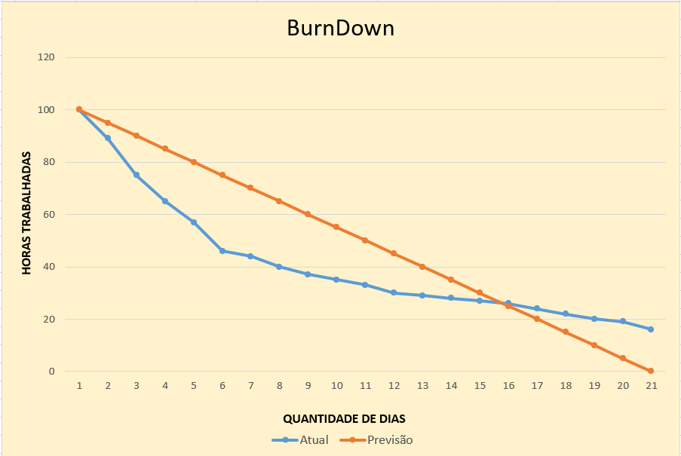

# Diagramas

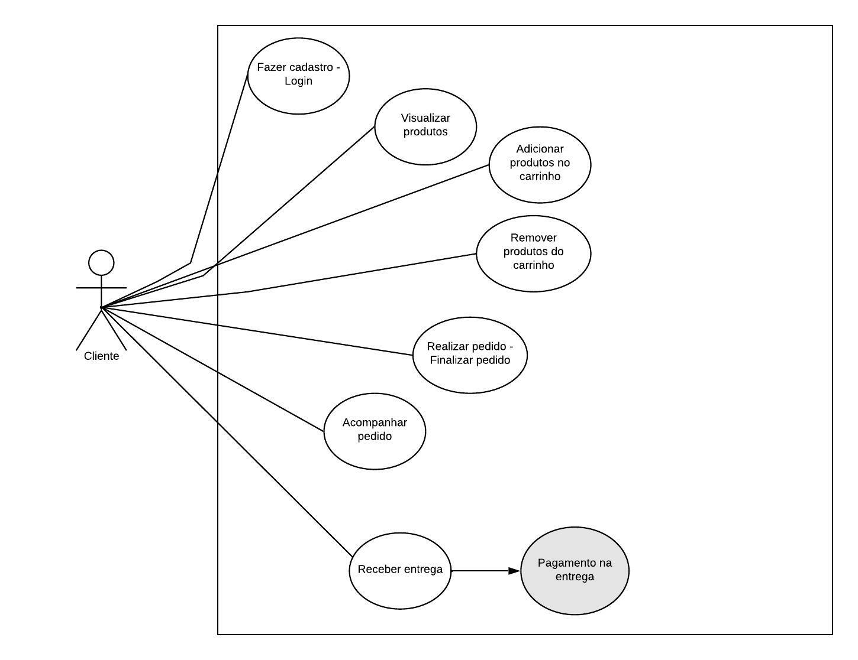Diagrama de uso:

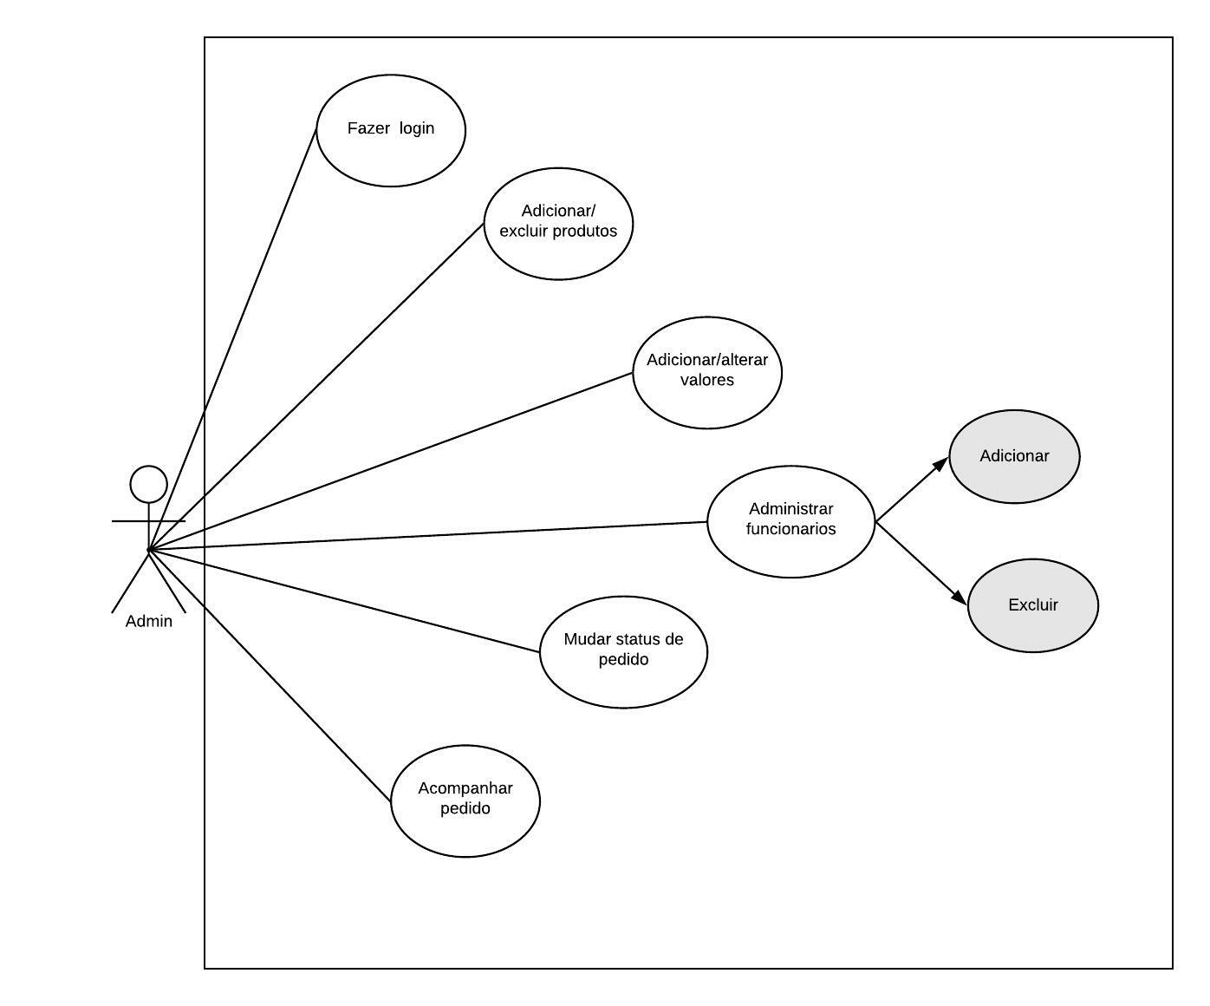

# Plano de testes

Não foram realizados testes nesse Sprint.

# Kanban e Retrospectiva

Durante o primeiro Sprint concluímos grande parte da documentação do projeto, definimos alguns layouts para plataforma web e app Android. Concluímos a modelagem do bando de dados utilizando PostgreSQL, definimos um diagrama de classes para API utilizando Spring Boot. O processo de desenvolvimento da API e do sistema WEB foi iniciado, porém não foram concluídos. O time foi bem colaborativo e interessado em realizar as tarefas, porém um pouco hesitante na definição do projeto por falta de conhecimento e experiencia para realizar o desenvolvimento do mesmo, causando um pouco de desorganização e atraso nas tarefas.

# Segundo Sprint

No segundo Sprint executado continuamos o desenvolvimento da API e do site, iniciamos o desenvolvimento da aplicação mobile em Android.

# Product Backlog

Não houve alterações.

# Sprint Backlog

Android:

**RF01** – A plataforma deverá disponibilizar lista de produtos(cardápio);

**RF02** – A plataforma deverá realizar a criação de pedidos;

**RF03** – A plataforma deverá realizar o cadastro do usuário;

API:

**RF02** – A API deverá realizar o CRUD de usuário;

**RF03** – A API deverá realizar o CRUD de produtos;

**RF04** – A API deverá realizar o CRUD de pedidos;

Site:

**RF01** – A plataforma deverá promover informações sobre o estabelecimento;

# Burn Down Chart

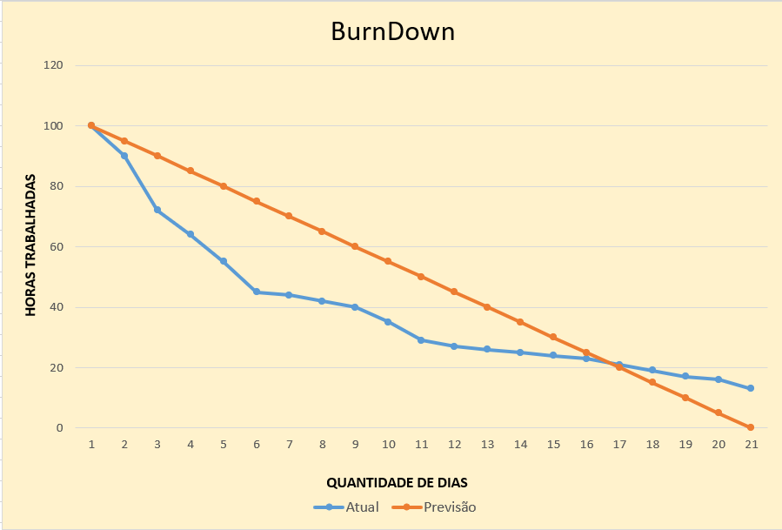

# Plano de Teste

Foram realizados alguns testes diretamente na API, via SWAGGER testando os métodos de já disponíveis:

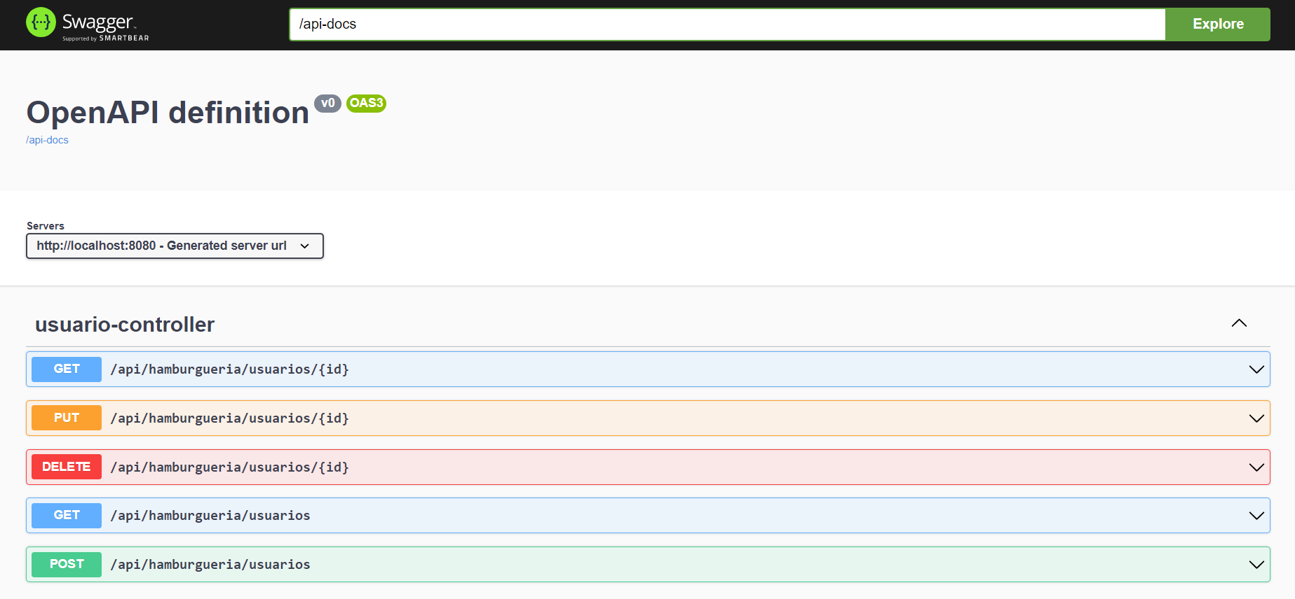

Teste com método POST:

|  |  |  |
| --- | --- | --- |
| Planos de Testes | | |
| Funcionalidade: Cadastro de Usuário da API | | |
| Passos | **Ações** | **Campos Utilizados** |
| 1 | Preencher o Nome | Jose da Silva |
| 2 | Preencher CPF | 123.456.266-02 |
| 3 | Preencher E-mail | josedasilva@gmail.com |
| 4 | Preencher Data Nascimento | 10/05/1980 |
| 5 | Preencher Endereço | R das flores |
| 6 | Preencher Número | 100 |
| 7 | Preencher Complemento | casa |
| 8 | Preencher Bairro | Jd Brasil |
| 9 | Preencher Cidade | Campinas |
| 10 | Preencher CEP | 130879-960 |
| 11 | Preencher Cidade | Campinas |
| 12 | Preencher Senha | 123456 |
| 7 | Clicar no botão “Execute” | |
| Resultado Esperado: | | Que o cadastro do usuário seja realizado com sucesso e os dados devem ser salvos no Banco de Dados. |
| Resultado Obtido: | | SUCESSO |
| Elaborado por: | | Isadora Rogieri |
| Data da realização do Teste: | | 23/09/2022 |

# Resultados

Dos testes realizados inicialmente foram concluídos com sucesso, pequenos ajustes foi realizado no código, para tratar alguns dados de entrada. O método de POST cadastrou usuário no banco, método GET todos listou todos usuários cadastrados, GET com ID retornou o usuário do ID e o de DELETE excluiu o usuário do banco de dados.

# Kanban e Retrospectiva

# Terceiro Sprint

# Product Backlog

Não houve alterações.

# Sprint Backlog

# Burn Down Chart

# Diagramas

Diagrama de classes.

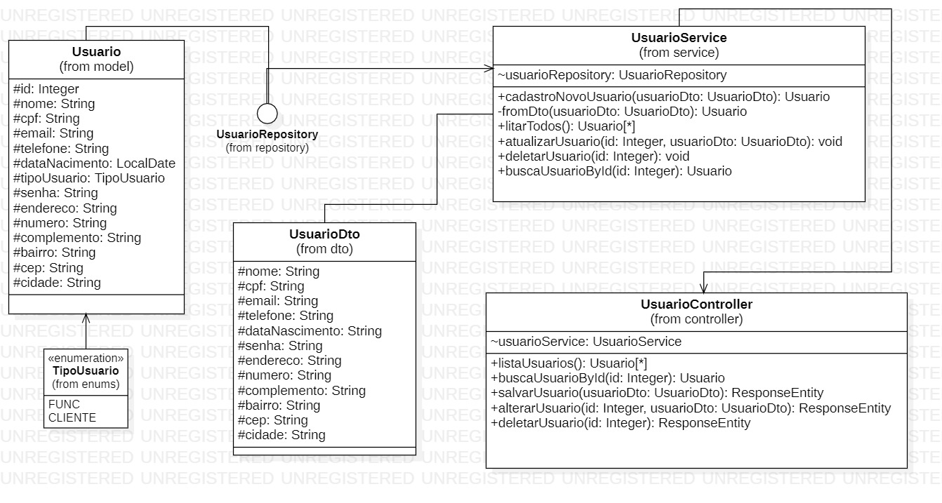API:

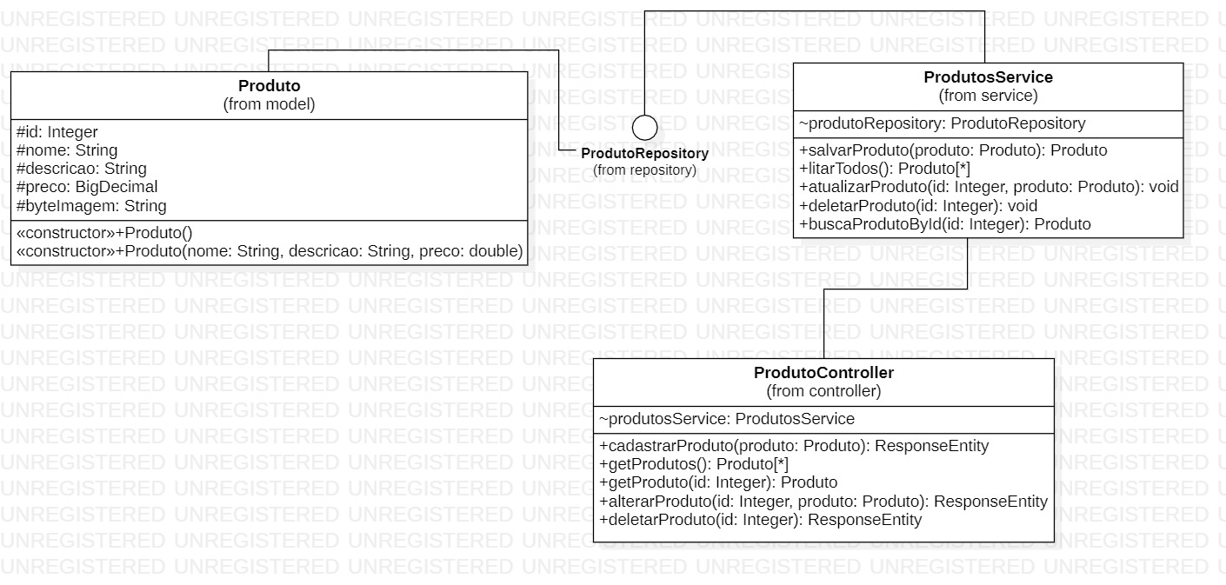

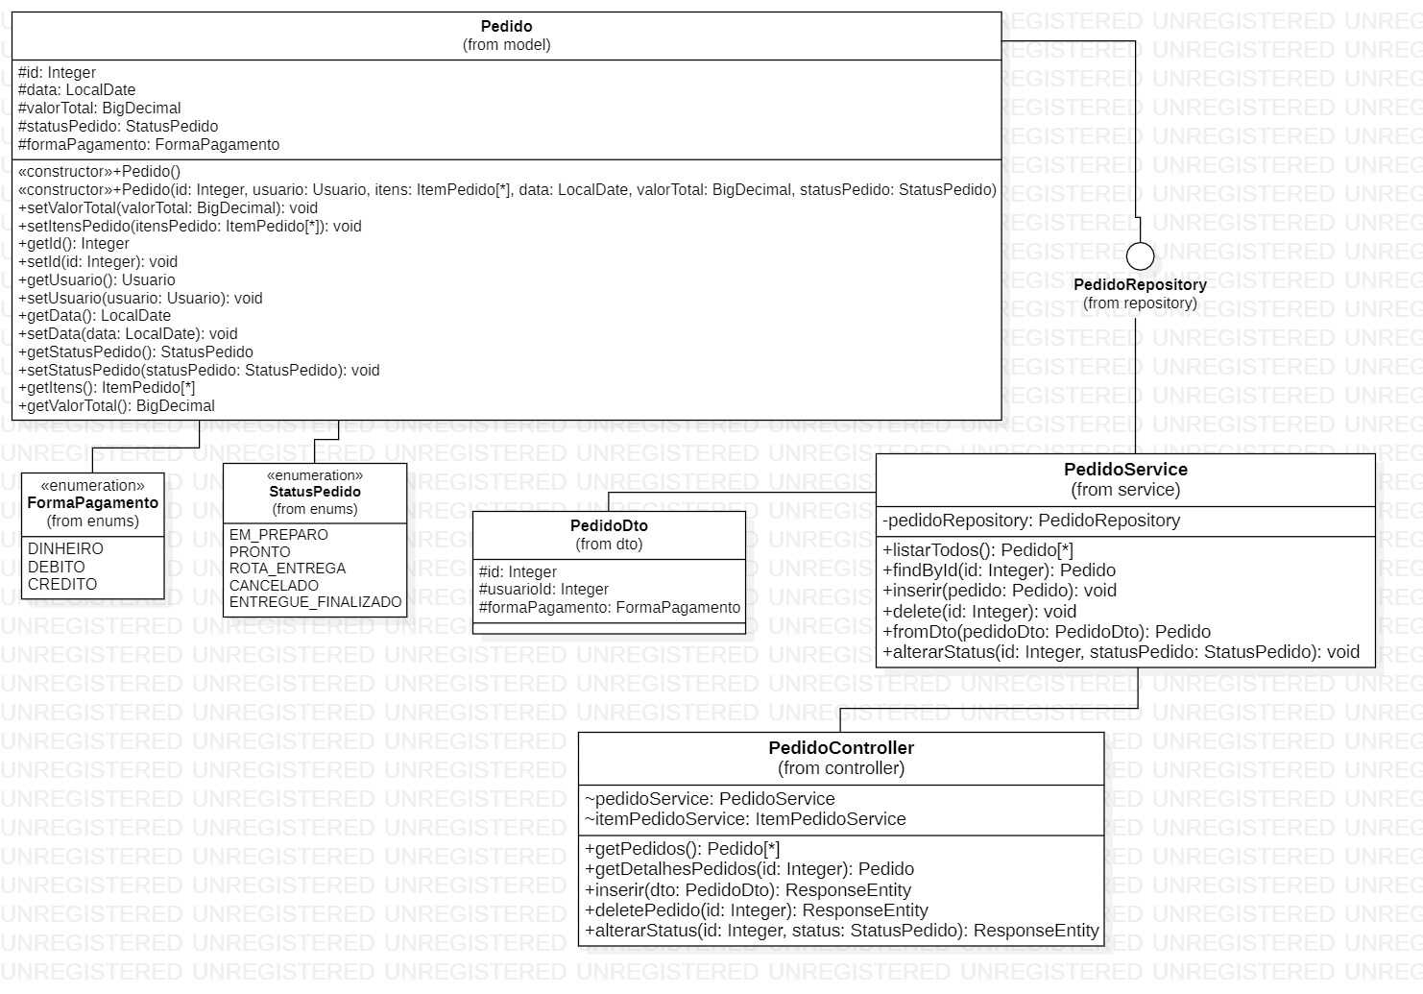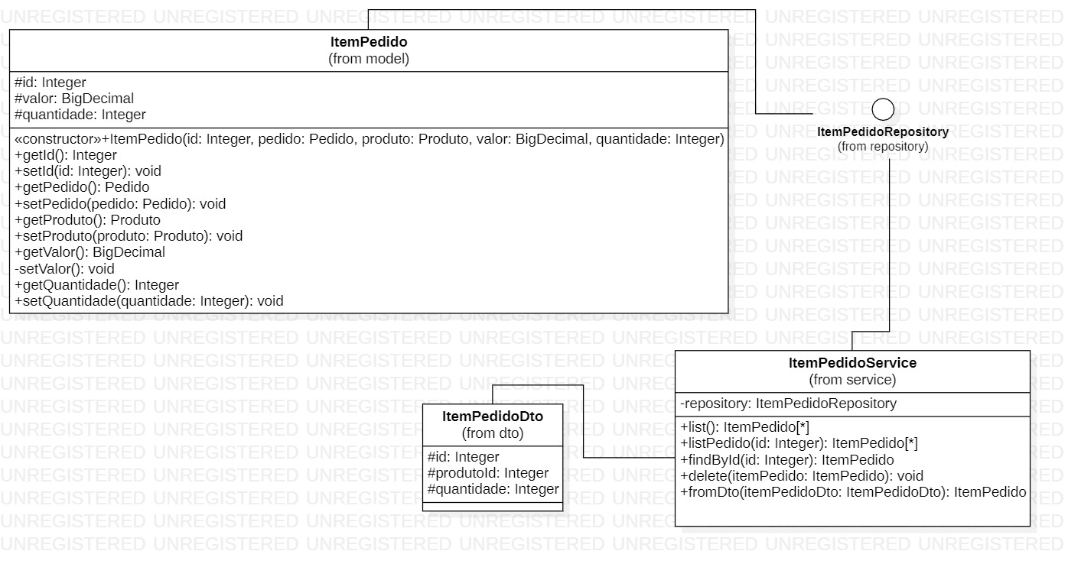

# Plano de testes

# Modelo de Dados

Esta parte do planejamento traz informações necessárias para a construção de um banco de dados para o Sistema de Gerenciamento de Acessos.

# Diagrama de Entidade e Relacionamento

Nessa etapa se define: as entidades necessárias para a construção do Banco de Dados; Os relacionamentos e o seu grau, ou seja, a quantidade de entidades que estão ligadas ao relacionamento.

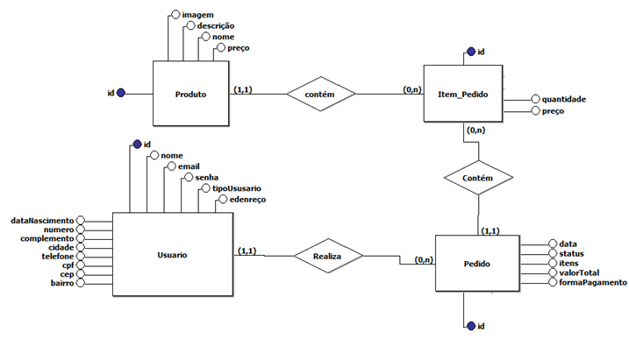

# Modelo lógico do banco de dados

Nessa etapa se define: os atributos pertencentes a cada entidade; as chaves primárias e estrangeiras; o tipo de cada campo e valor de determinados campos.

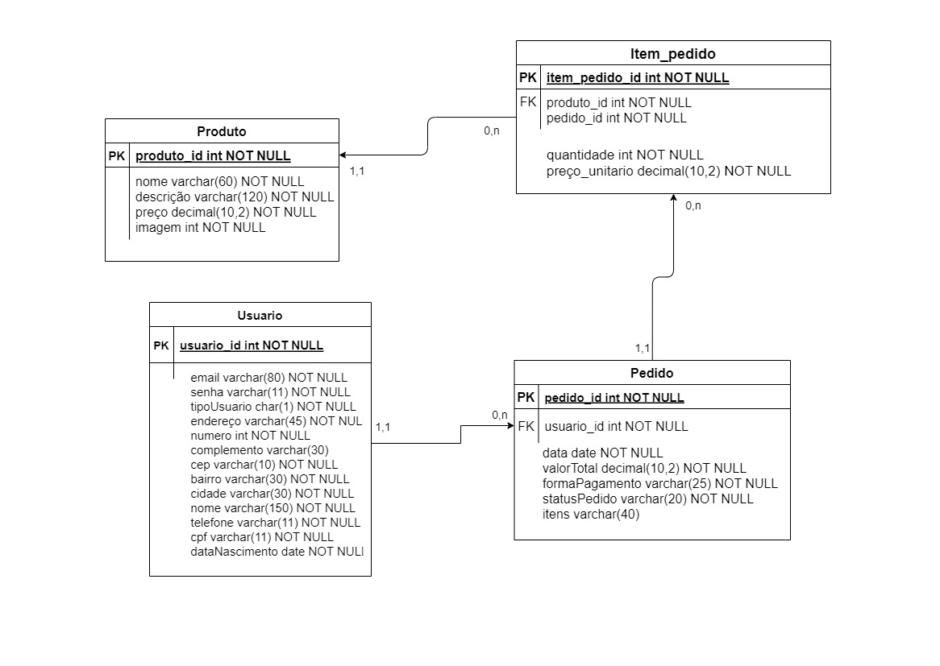

# Dicionário de dados

Nessa etapa é elaborada uma organização básica dos dados do banco. Aqui são informadas as entidades, com seus respectivos campos, tipos e descrições. O banco foi desenvolvido no servidor de banco de dados PostgreSQL.

|  |  |  |  |  |  |
| --- | --- | --- | --- | --- | --- |
| **Usuário** | | | | | |
| *ATRIBUTO* | *Tipo de dados* | *Comprimento* | *Restrição* | *PK* | *FK* |
| usuario_ID | INT | */ | IDENTITY, NOT NULL | S | N |
| nome | varchar | 100 | NOT NULL | N | N |
| senha | varchar | 15 | NOT NULL | N | N |
| dataNascimento | date | */ | NOT NULL | N | N |
| email | varchar | 100 | NOT NULL | N | N |
| endereço | varchar | 100 | NOT NULL | N | N |
| numero | varchar | 5 | NOT NULL | N | N |
| complemento | varchar | 25 |  | N | N |
| cep | varchar | 13 | NOT NULL | N | N |
| bairro | varchar | 35 | NOT NULL | N | N |
| cidade | varchar | 30 | NOT NULL | N | N |
| telefone | varchar | 20 | NOT NULL | N | N |
| cpf | varchar | 11 | NOT NULL | N | N |
|  |  |  |  |  |  |
|  |  |  |  |  |  |
|  |  |  |  |  |  |
| **Pedido** | | | | | |
| *ATRIBUTO* | *Tipo de dados* | *Comprimento* | *Restrição* | *PK* | *FK* |
| pedido_ID | INT | */ | IDENTITY, NOT NULL | S | N |
| usuario_id | INT | */ | NOT NULL | N | S |
| dataPedido | date | */ | NOT NULL | N | N |
| valorTotal | decimal | (10,2) | NOT NULL | N | N |
| formaPagamento | varchar | 25 | NOT NULL | N | N |
| statusPerdido | varchar | 30 | NOT NULL | N | N |
| itens | varchar | 30 | NOT NULL | N | N |
|  |  |  |  |  |  |
|  |  |  |  |  |  |
| **Item_Pedido** | | | | | |
| *ATRIBUTO* | *Tipo de dados* | *Comprimento* | *Restrição* | *PK* | *FK* |
| item_pedido_ID | INT | */ | IDENTITY, NOT NULL | S | N |
| produto_id | INT | */ | NOT NULL | N | S |
| pedido_id | INT | */ | NOT NULL | N | S |
| valorUnitario | decimal | (10,2) | NOT NULL | N | N |
| quantidade | INT | */ | NOT NULL | N | N |
|  |  |  |  |  |  |
|  |  |  |  |  |  |
| **Produto** | | | | | |
| *ATRIBUTO* | *Tipo de dados* | *Comprimento* | *Restrição* | *PK* | *FK* |
| produto_id | INT | */ | IDENTITY, NOT NULL | S | N |
| nome | varchar | 45 | NOT NULL | N | N |
| descrição | varchar | 100 | NOT NULL | N | N |
| preço | decimal | (10,2) | NOT NULL | N | N |
| imagem | INT | */ | NOT NULL | N | N |
|  |  |  |  |  |  |
|  |  |  |  |  |  |

# PRINCIPAIS TELAS DO SISTEMA



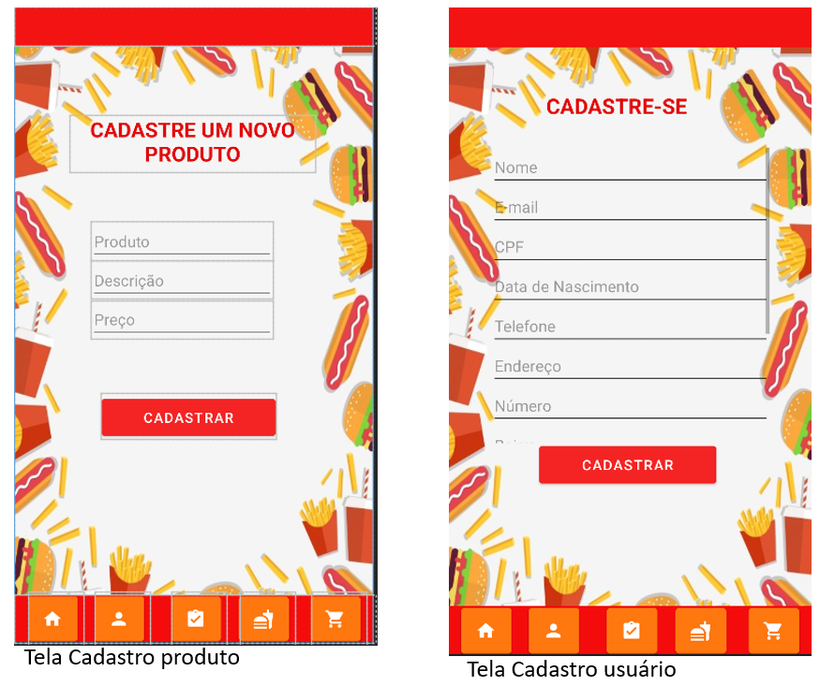

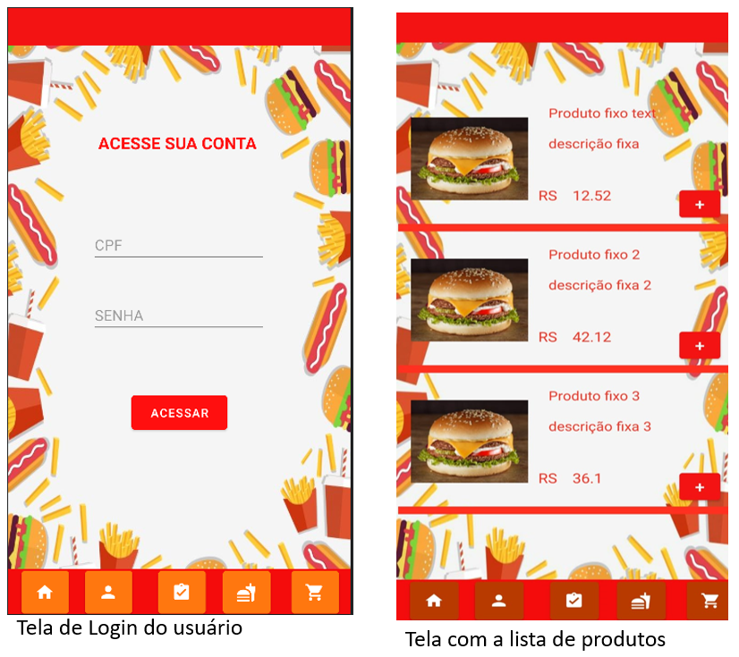

# CONCLUSÃO

# Escreva os resultados obtidos

Resultados obtidos

# Constatações

Constatações

# Sugestões de possíveis aperfeiçoamentos técnicos

Sugestões

# REFERÊNCIAS

KOTLER, P.; KARTAJAMA, H.; SETIAWAN, I. Marketing 4.0: do tradicional ao digital. Rio de Janeiro: Sextante. 2017.

REZENDE, A. A. de .; MARCELINO, J. A. .; MIYAJI, M. . A REINVENÇÃO DAS VENDAS: AS ESTRATÉGIAS DAS EMPRESAS BRASILEIRAS PARA GERAR RECEITAS NA PANDEMIA DE COVID-19. Boletim de Conjuntura (BOCA), Boa Vista, v. 2, n. 6, p. 53–69, 2020. DOI: 10.5281/zenodo.3834095 . Disponível em: https://revista.ioles.com.br/boca/index.php/revista/article/view/113. Acesso em: 1 ago. 2022.

E-commerce App using Java, Spring Boot and Vue || Shopping Cart Backend - Disponível em: <https://www.youtube.com/watch?v=povqp6N69Mc> - Acessado em: 06/09/2022

Documenting a Spring REST API Using OpenAPI 3.0 - Disponivel e: <https://www.baeldung.com/spring-rest-openapi-documentation> - Acessado em: 06/09/2022

Criando nosso serviço POST e efetuando um cadastro de usuario - Formação Java Web Full-Stack - Disponível em: <https://www.youtube.com/watch?v=lhGczOZ0Bbk> - Acessado 02/09/2022.

How to Encode and Decode Image in Base64 in Android? – Disponivel em: <https://www.geeksforgeeks.org/how-to-encode-and-decode-image-in-base64-in-android/> - Acessado 17/08/2022

# GLOSSÁRIO

Se houver necessidade

# ANEXOS

Se houver necessidade